ВАМ ПОНАДОБЯТСЯ:
Цветная бумага, ножницы, клей.
Нарисуйте цветок с 5-ю или 6-ю лепестками. Важно, чтобы форма цветка была правильная, иначе он получится некрасивым. Для этого сначала нарисуйте на листе бумаги окружность, а потом "впишите" в нее цветок.
Можете просто распечатать вот этот шаблон и вырезать цветки по нему.
Цвет бумаги для будущих цветков выберите по своему вкусу. В данном уроке мы используем шаблоны контрастных цветов для наглядности.
Для каждого изделия нам понадобятся два таких цветка, а еще - кружок для серединки:
Капните на середину одного цветка немного клея. Наложите второй цветок на него так, чтобы его лепестки находились не ровно поверх лепестков нижнего цветка, а между ними:
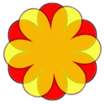
Теперь нужно загнуть лепестки верхнего цветка вверх по линиям, указанным на рисунке:
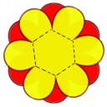
Осталось приклеить серединку в центр верхнего цветка:
Вот так выглядят готовые цветы:
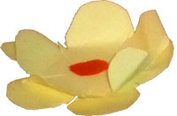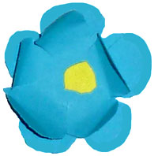
"И все? Так просто?"

